**80 лет Пензенской области**

В рамках празднования 80-летия со дня основания Пензенской области в группе «Полянка» с 4 февраля для воспитанников и их родителей были организованы различные мероприятия.

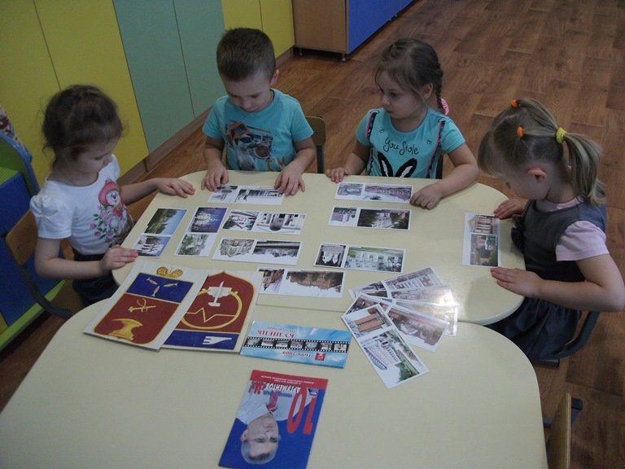

Это слайд-путешествие: «День рождения Пензенской области», викторина «Пройдись по Пензенскому краю».

Дети вместе с родителями нарисовали рисунки на тему «Мой любимый город», где отразили памятные места и любимые уголки родного города.

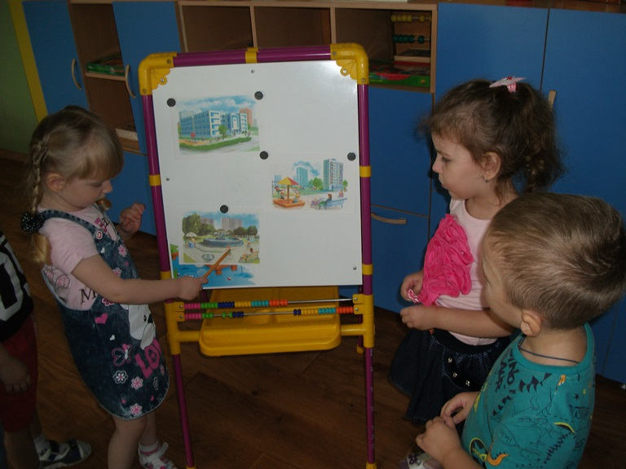

Увлекательно прошла виртуальная экскурсия: «Моя Родина-Кузнецк», во время которой дети сами были экскурсоводами и поведали друг другу о самых интересных местах любимого города.

